МІНІСТЕРСТВО ОСВІТИ ТА НАУКИ УКРАЇНИ

НАЦІОНАЛЬНИЙ ТЕХНІЧНИЙ УНІВЕРСИТЕТ УКРАЇНИ

«КИЇВСЬКИЙ ПОЛІТЕХНІЧНИЙ ІНСТИТУТ»

ФАКУЛЬТЕТ ІНФОРМАТИКИ ТА ОБЧИСЛЮВАЛЬНОЇ ТЕХНІКИ

КАФЕДРА ОБЧИСЛЮВАЛЬНОЇ ТЕХНІКИ

**Лабораторна робота №2**

з дисципліни «Комп'ютерна електроніка»

Виконали:

студенти гр.ІО-33

бригада №11

Ларіна Ірина

Шуркіна Анастасія

Перевірив:

Виноградов Ю. М.

Київ 2015

**Виконання роботи:**

$$R=100*(N_{бр}+1)=100*12=1200 (Ом)$$

**Схема кола:**

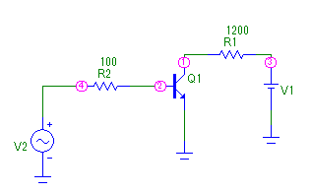

**Графіки:**

1. Вхідна характеристика $I_{вх}\left(U_{вх}\right)= I_{б}(U_{бэ})$:
2. Передавальна по напрузі характеристика $U_{вих}\left(U_{вх}\right)= U_{кэ}(U_{бэ})$:

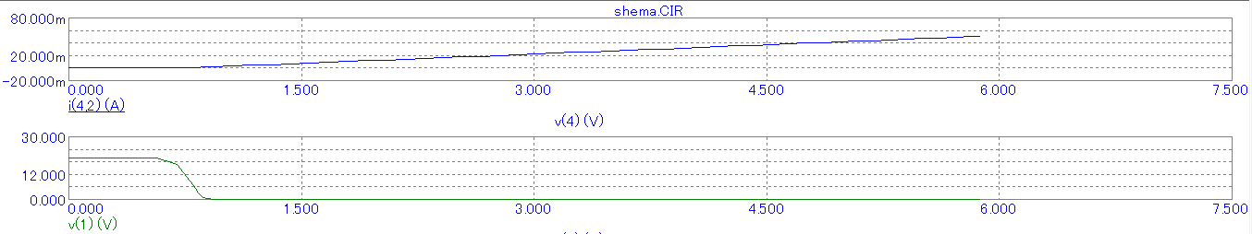

1. Передавальна по струму характеристика $I_{вих}\left(I_{вх}\right)= I_{к}(U_{б})$
2. Вихідна характеристика $I_{вих}\left(U_{вих}\right)= I_{к}(U_{кэ})$:

